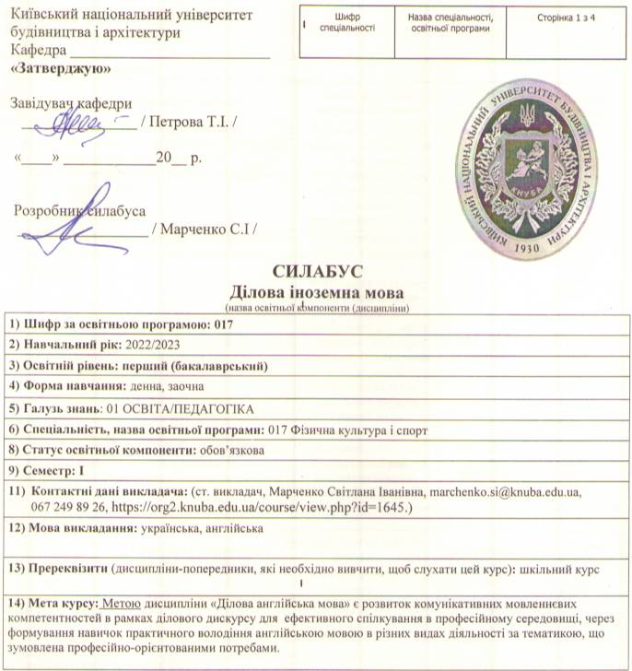

15) Результати навчання:
№ | Програмний результат навчання |  |  |  |  |  | Метод перевірки навчального ефекту |  | Форма проведення занять |  | Посилання компетентності
1. | ПРН 02 Спілкуватися українською та іноземною мовами у професійному середовищі, володіти фаховою термінологією та професійним дискурсом, дотримуватися етики ділового спілкування. |  |  |  |  |  | Практичні аудиторні завдання, Обговорення під час занять, опитування за темою, виконання завдань  з різних видів мовленнєвої діяльності |  | Практичні заняття |  | ІК 01  ЗК01  ЗК02  ЗК05  ЗК07  ЗК12  СК06  СК14
2. | ПРН 03 Уміти обробляти дані з використанням сучасних інформаційних та комунікаційних технологій. |  |  |  |  |  | Практичні аудиторні завдання, Обговорення під час занять, опитування за темою, виконання завдань  з різних видів мовленнєвої діяльності |  | Практичні заняття |  | ІК01  ЗК01  ЗК07  ЗК08  ФК14
3. | ПРН 04 Показувати навички самостійної роботи, демонструвати критичне та самокритичне мислення. |  |  |  |  |  | Практичні аудиторні завдання, Обговорення під час занять, опитування за темою, виконання завдань  з різних видів мовленнєвої діяльності |  | Практичні заняття |  | ІК01  ЗК09  ЗК12  СК06
4. | ПРН 21 Застосовувати набуті теоретичні знання для розв’язання практичних завдань та змістовно інтерпретувати отримані результати. |  |  |  |  |  | Виконання і захист індивідуальної роботи, виконання завдань, контрольні роботи |  | Практина робота  Самостійна робота |  | ІК01  ЗК07  ЗК12  СК06
16) Структура курсу:
Лекції,  год. |  |  | Практичні заняття,  год. |  | Лабораторні заняття,  год. | Курсовий проект/ курсова робота  РГР/Контрольна  робота |  |  | Самостійні робота здобувача,  год. |  |  |  | Форма підсумко-вого контролю
денна |  | 20 | 20 |  | - | 1 |  |  | 50 |  |  |  | залік
заочна |  | - | 10 |  | - | 1 |  |  | 70 |  |  |  | залік
Сума годин: |  |  |  |  |  |  |  | 90
Загальна кількість кредитів ЕСТS |  |  |  |  |  |  |  | 3,0
Кількість годин (кредитів ЕСТS) аудиторного навантаження: |  |  |  |  |  |  |  | 40 год./ 10 год.
17) Зміст курсу: (окремо для кожної форми занять – Л/Пр/Лаб/ КР/СРС)

Практичні:
Змістовний модуль 1. Finding a job (денна форма)

Заняття 1.

Job descriptions. Talking about jobs. Recruitment.
Лексика: Термінологічний мінімум за темою.

Граматика: Порядок слів в реченні.
Говоріння: Діалоги з теми.

Заняття 2.
The language of obligations. Talking about your skills and experience.
Лексика: Термінологічний мінімум за темою.

Граматика: Часові форми активного стану дієслова.
Говоріння: Діалоги з теми.

Заняття 3.
My future profession
Лексика: Термінологічний мінімум за темою.

Граматика: Часові форми активного стану дієслова.
Говоріння:. Report: “My future profession”

Заняття 4.
Applying for a job. CV writing

Лексика: Термінологічний мінімум за темою.

Граматика: Пасивний стан дієслова.

Заняття 5.
How to write a cover letter.

Лексика: Термінологічний мінімум за темою.

Граматика: Пасивний стан дієслова.

Заняття 6.
Job interview
Лексика: Термінологічний мінімум за темою.

Граматика: Типи питань.
Говоріння: Діалоги з теми.

Змістовний модуль 2. Business organisation.

Заняття 7.

Forms of business organisations: sole proprietorship, partnership, corporation. Лексика: Термінологічний мінімум за темою.

Граматика: Пряма та непряма мова.
Говоріння: Round-table discussion. The question on the agenda is “Advantages and disadvantages of the three forms of business ownership.”
Заняття 8.

Organisational structure. A successful organisation

Лексика: Термінологічний мінімум за темою.

Граматика: Пряма та непряма мова.
Говоріння: Діалоги з теми.
Заняття 9.

Company activities.

Лексика: Термінологічний мінімум за темою.

Граматика: Модальні дієслова.
Говоріння: Діалоги з теми.
Заняття 10.

Working conditions.

Лексика: Термінологічний мінімум за темою.

Граматика: Модальні дієслова.
Говоріння: Діалоги з теми.

Змістовний модуль 3 Business activities

Заняття 11.

Business correspondence.

Лексика: Термінологічний мінімум за темою.
Граматика: Infinitive.
Заняття 12.

Giving successful presentation

Лексика: Термінологічний мінімум за темою.
Граматика: Gerund.

Заняття 13.

At a conference.

Лексика: Термінологічний мінімум за темою.

Граматика: Participle.
Говоріння: Talking about conference arrangements. Checking and confirming. Talking about conference.

Змістовний модуль 1. Finding a job (заочна форма)

Заняття 1.

Job descriptions. Talking about jobs. Recruitment.
Лексика: Термінологічний мінімум за темою.

Граматика: Порядок слів в реченні. Часові форми активного стану дієслова
Говоріння: Діалоги з теми.
Заняття 2.
The language of obligations. Talking about your skills and experience.
Лексика: Термінологічний мінімум за темою.
Говоріння: Діалоги з теми.
Заняття 3.
My future profession
Лексика: Термінологічний мінімум за темою.

Граматика: Часові форми активного стану дієслова.
Говоріння:. Report: “My future profession”
Заняття 4.
Applying for a job. CV writing

Лексика: Термінологічний мінімум за темою.

Граматика: Пасивний стан дієслова.
Заняття 5.
How to write a cover letter.

Лексика: Термінологічний мінімум за темою.

Граматика: Пасивний стан дієслова.
Заняття 6.
Job interview
Лексика: Термінологічний мінімум за темою.

Граматика: Типи питань.
Говоріння: Діалоги з теми.

Змістовний модуль 2. Business organisation.

Заняття № 7.

Forms of business organisations: sole proprietorship, partnership, corporation. Лексика: Термінологічний мінімум за темою.

Граматика: Пряма та непряма мова.
Говоріння: Round-table discussion. The question on the agenda is “Advantages and disadvantages of the three forms of business ownership.”
Заняття № 8.

Organisational structure. A successful organisation

Лексика: Термінологічний мінімум за темою.

Граматика: Пряма та непряма мова.
Говоріння: Діалоги з теми.
Заняття № 9.

Company activities.

Лексика: Термінологічний мінімум за темою.

Граматика: Модальні дієслова.
Говоріння: Діалоги з теми.
Заняття № 10.

Working conditions.

Лексика: Термінологічний мінімум за темою.

Граматика: Модальні дієслова.
Говоріння: Діалоги з теми.
Змістовний модуль 3 Business activities

Заняття № 11.

Business correspondence.

Лексика: Термінологічний мінімум за темою.
Граматика: Infinitive.
Заняття № 12.

Giving successful presentation

Лексика: Термінологічний мінімум за темою.
Граматика: Gerund.
Заняття № 13.

At a conference.

Лексика: Термінологічний мінімум за темою.

Граматика: Participle.
Говоріння: Talking about conference arrangements. Checking and confirming. Talking about conference.

Контрольна робота:
Індивідуальна робота: текст для перекладу, незнайомі слова, питання до тексту, резюме, діловий лист.
18) Основна література:
1. Cambridge BEC Preliminary An examination preparation course Updated for the revised exam. /Ian Wood, Anne Williams Pass – Summertown Publishing, 2009.
2. Cambridge BEC Preliminary Self-Study Practice Tests /Anne Williams, Louise Pile Pass – Summertown Publishing.
3. Intermediate Market Leader Business English Flexi Course Book 1 with DVD Multi-Rom and Audio CD / David Cotton, David Falvey, Simon Kent, John Rogers -– FT Publishing, Pearson- 3rd Edition
4. О. В. Паніна Business English for the Future Professionals: навч. посібник. – К.: КНУБА, 2021.
5. Й. Ю. Кунатенко Англійська мова: Навч. посібник. -К.: КНЕУ, 2000. 392 с.

19) Додаткові джерела:
- Use of English B2 for all exams / E. Moutsou -mmpublications
- Cambridge Advanced grammar in Use / Martin Hewings – Cambridge University Press -2nd ed. – 2009.

20) Система оцінювання навчальних досягнень (розподіл балів):
Поточне оцінювання |  |  |  |  |  |  |  |  |  | Підсумковий контроль |  | Сума
ПРН.01 |  |  |  | ПРН.02 |  |  | ПРН.03
20 |  |  |  | 20 |  |  | 20 |  |  | 40 |  | 100
21) Умови допуску до підсумкового контролю:
Здобувачу, який має підсумкову оцінку за дисципліну від 35 до 59 балів, призначається додаткова залікова сесія. В цьому разі він повинен виконати додаткові завдання, визначені викладачем.
Здобувач, який не виконав вимог робочої програми по змістових модулях, не допускається до складання підсумкового контролю. В цьому разі він повинен виконати визначене викладачем додаткове завдання по змісту відповідних змістових модулів в період між основною та додатковою сесіями.
Здобувач має право на опротестування результатів контроля (апеляцію). Правила подання та розгляду апеляції визначені внутрішніми документами КНУБА, які розміщені на сайті КНУБА та зміст яких доводиться Здобувачам до початку вивчення дисципліни.

22) Політика щодо академічної доброчесності:
Тексти індивідуальних завдань (в т.ч. у разі, коли вони виконуються у формі презентацій або в інших формах) можуть перевіряютись на плагіат. Для цілей захисту індивідуального завдання оригінальність тексту має складати не менше 70%. Виключення становлять випадки зарахування публікацій Здобувачів у матеріалах наукових конференціях та інших наукових збірниках, які вже пройшли перевірку на плагіат.
Списування під час тестування та інших опитувань, які проводяться у письмовій формі, заборонені (в т.ч. із використанням мобільних девайсів). У разі виявлення фактів списування з боку здобувача він отримує інше завдання. У разі повторного виявлення призначається додаткове заняття для проходження тестування.

23) Посилання на сторінку електронного навчально-методичного комплексу дисципліни:
https://org2.knuba.edu.ua/course/view.php?id=1645.

